Государственное бюджетное дошкольное образовательное учрежденного
дополнительного профессионального образования
«Нижегородский институт развития образования»
Кафедра теории и методики дошкольного образования

Разработка
Плана-конспекта проведения родительского собрания
На тему: «Безопасность ребенка на улице»

Баранова Т. А.
Воспитатель
МБДОУ д/сад №4
г. Арзамас

Актуальные проблемы дошкольного образования
В условиях введения ФГОС ДО
2014г.

Родительское собрание в средней группе «Безопасность ребенка на улице»
Цели: сохранение жизни и здоровья детей; формирование у родителей чувства ответственности за безопасность своего ребенка; педагогическое просвещение родителей по теме собрания.
Задачи: обозначить возможные опасности для ребенка дошкольного возраста; определить роль родителей в формировании навыков безопасного поведения детей.
Форма проведения: практикум.
Участники: воспитатели, родители.
План проведения:
1. Вступительная часть.
2. Педагогический всеобуч «Обучение дошкольников безопасному поведению».
3. Активизирующая игра «Слепой и поводырь».
4. Безопасность ребенка на улице.
5. Обсуждение результата.
6. Заключительная часть.
Ход мероприятия
Подготовительный этап:
1. Оформление помещения, тематической выставки, текста программы собрания.
2. Подготовка оборудования и инвентаря.
Организационный этап:
Столы в помещении расставлены для работы. Звучит музыка.

Вступительная часть:
Воспитатель: Сложившаяся на сегодняшний день социальная и экологическая обстановка в нашем обществе вызывает беспокойство. Особую тревогу мы испытываем за наших детей. Ребенок попадает в различные жизненные ситуации, в которых он может просто растеряться. Все мы – педагоги и родители – пытаемся ответить на вопрос: «Как обеспечить безопасность и здоровье наших детей? » Давайте вместе постараемся найти ответ на него.
Что такое безопасность? Это не просто усвоенные знания, а умение правильно себя вести в различных ситуациях, применять знания на практике. Как вы думаете, что должны делать взрослые, чтобы обеспечить безопасность и здоровье своих детей (ответы родителей) .
Вывод
1. Дать детям знания об общепринятых нормах безопасного поведения.
2. Научить адекватно, осознанно действовать в той или иной обстановке. Помочь дошкольникам овладеть элементарными навыками поведения дома, на улице, в транспорте, в парке.
3. Развивать у детей самостоятельность и ответственность.
Итак, на что же следует обратить особое внимание при обучении дошкольников безопасному поведению?
Педагогический всеобуч «Обучение дошкольников безопасному поведению»
1. Важно научить ребенка объяснять собственное поведение.
2. Решение задач обеспечения безопасного образа жизни возможно при постоянном общении взрослого с ребенком на равных.
3. Большую роль играет положительный пример взрослых. Это следует учитывать в собственном поведении.
4. Очень важно достичь полного взаимопонимания между взрослыми: педагогами и родителями, мамой и папой, так как разные требования, предъявляемые детям, могут вызвать у них растерянность, обиду или агрессию.
5. Формирование безопасного поведения неизбежно связано с целым рядом запретов. Если запретов будет много, ребенок не сможет выполнять их в полной мере и неизбежно будет нарушать. Для того чтобы прямые запреты стали реальными нормами поведения детей и выполняли охранную функцию, их отбор должен быть тщательно продуман.
6. Дети могут оказаться в непредсказуемой ситуации на улице и дома, поэтому главной задачей взрослых является стимулирование развития у них самостоятельности и ответственности.
Кроссворд «Безопасность на дороге» (Рисунок 1)
1. Место пересечения, примыкания или разветвления дорог на одном уровне, ограниченное воображаемыми линиями (перекресток).
2. Лицо, находящееся вне транспортного средства на дороге и не производящее на ней работу (пешеход).
3. Лицо, наделенное в установленном порядке полномочиями по регулированию дорожного движения с помощью сигналов, установленных правилами, и непосредственно осуществляющее указанное регулирование (регулировщик).
4. Устройство для подачи световых сигналов, регулирующих движение на улицах и автомобильных дорогах, (светофор)
5. Лицо, управляющее каким-либо транспортным средством (водитель).
6. Опережение одного или нескольких движущихся транспортных средств, связанное с выездом из занимаемой полосы (обгон).
7. Элемент дороги, предназначенный для движения пешеходов и примыкающий к проезжей части или отделенный от него газоном (тротуар).
8. Лицо, кроме водителя находящееся в транспортном средстве, а также лицо, которое входит в транспортное средство (пассажир).
9. Преднамеренное прекращение движения транспортного средства на время до 5 минут, а также большее, если это необходимо для посадки или высадки пассажиров либо загрузки или разгрузки транспортного средства (остановка).
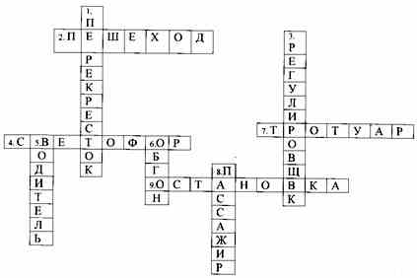
Рисунок 1.
Решение практических ситуаций
Воспитатель: Дорога полна обманчивых ситуаций, “ловушек”, когда на первый взгляд кажется: безопасно, а через секунду окажется - нет, опасно. Да поздно. И сейчас мы попробуем разобраться в таких “ловушках”. Воспитатель предлагает вниманию родителей карточки с изображением “ловушек”, родители обсуждают ситуации. Каждую ситуацию комментирует сотрудник ГИБДД.
Ловушка 1 (Рисунок 2).
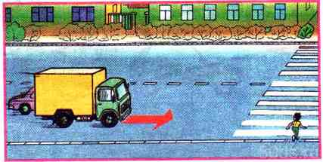
Рисунок 2.
Комментарий воспитателя: мальчик спешит. Он подходит к краю тротуара. Слева медленно приближается грузовик. Мальчик видит, что он пять раз успеет перейти на другую часть дороги - и начинает переходить. В этот момент из-за грузовика вылетает обгоняющий его легковой автомобиль, который мальчик не мог видеть раньше. И водитель легкового автомобиля не мог видеть мальчика, скрытого грузовиком. Это “ловушка”! Немало несчастных случаев с детьми на дороге происходит именно так.
Ловушка 2 (Рисунок 3).
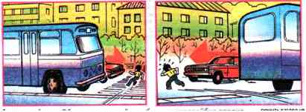
Рисунок 3.
Комментарий воспитателя: мы постоянно внушаем своим детям правило: “Обходи трамвай спереди, а автобус и троллейбус сзади”. Это - приглашение под машину! Трамвай спереди - да. Но автобус сзади?! Посмотрите на иллюстрации - в первом случае скрыта машина слева, во втором случае - справа. Как же тогда обходить стоящий автобус на остановке? Лучше всего подождать, пока автобус отъедет. Или самим отойти от этого места туда, где обзору ничего не мешает.
Ловушка 3 (Рисунок 4)
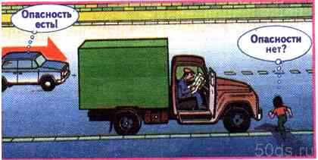
Рисунок 4.
Комментарий воспитателя: чем опасна стоящая у дороги машина, когда человек собирается рядом с ней переходить дорогу? Конечно, машина может тронуться, и тогда она толкнет человека. Но большая опасность от стоящей машины заключается в том, что из-за нее может быть не видна другая машина, мчащаяся на высокой скорости.
Воспитатель: мы определили ряд опасностей, и я предлагаю обсудить безопасность ребенка на улице.
Безопасность ребенка на улице.
Готовя своего ребенка самостоятельно ходить в школу или кататься на велосипеде во дворе дома, вы должны обойти весь двор, отмечая потенциально опасные места. Заключите договор с ребенком, согласно которому он будет двигаться только по согласованному с вами безопасному маршруту, не будет срезать путь, особенно на пустынных участках. Этот договор – основа уличной безопасности.
Ребенок должен запомнить следующие правила
1. Не выходить на улицу без взрослых.
2. Не играть на тротуаре около проезжей части.
3. Переходить дорогу только по пешеходному переходу на зелёный сигнал светофора.
4. Ездить на велосипеде только там, где нет автомобилей, в присутствии взрослых.
5. Быть внимательным, но не сверхосторожным и не трусливым.
6. Хорошо знать все ориентиры в районе своего дома.
7. Ходить по - середине тротуара, не приближаясь к кустам и дверям, особенно заброшенных домов.
8. Знать все безопасные места, где можно укрыться и получить помощь.
9. Не привлекать к себе внимание манерой поведения.
Обсуждение результата. Выводы.
Воспитатель: Предлагаю составить список правил безопасного поведения ребенка дошкольного возраста и дальнейшем вывесить на стенд для подробного изучения.
Выводы:
• Вмешивайтесь в ситуацию, говорите и действуйте в пользу ребенка.
• Знайте соответствующую возрасту возможную реакцию ребенка и пользуйтесь этим.
• Уважайте чувства вашего ребенка, как бы они не выражались.
• Поощряйте проявление большей самостоятельности и ответственности.
• Контролируйте ребенка до тех пор, пока он не будет готов к большей ответственности.
• Определяйте границы дозволенного четко и категорически.
Заключительная часть:
1. Рефлексия.
Воспитатель: Что вам понравилось на собрании? Что нового и полезного вы узнали для себя?
2. Подведение итогов:
Воспитатель: В заключении хочется сказать: не пренебрегайте правилами безопасности! Начните изучать их с детьми. Показывайте детям только положительные примеры. Пусть каждый день будет безопасным!

